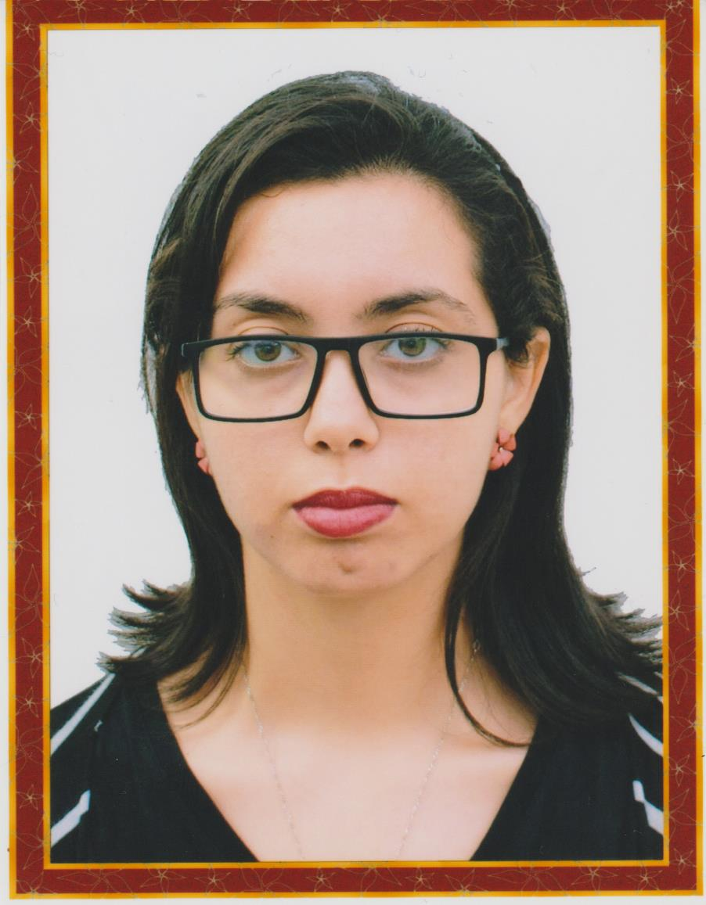
Fella ABDELHAK
27 ans
76 rue frères Belaid, Isser
Boumerdes - Algérie
Tél : 0558284944
E-mail : abdelhak-fella@hotmail.com

A la recherche d’un poste de travail

FORMATIONS

2012-2015 : Diplôme License en langue et lettre françaises
Boumerdes-Algérie Université : M’Hamed Bouguera, INIM

2015-2017 : Diplôme Master : Littérature et Civilisation Françaises
Boumerdes-Algerie Université : M’Hamed Bouguera, INIM

Langues : Anglais : Tres bien
Français: Excellent
Arabe : Tres bien

Logiciels maîtrisés : Word, Excel,
Experience professionnelle :

Sept-Juin 2015 Enseigante au Primaire, Isser, Boumerdes
Isser, Algérie

Fev- juin 2017 Enseignante du module Oral, Depart langues Boumerdes, Algérie étrangéresM’Hamed Bouguera, Boumerdes

Oct-Juin 2018 Enseignante du module Oral, Depart Langues
Boumerdes, Algérie étrangéres M’Hamed Bouguera, Boumerdes

2018-2019 Enseignante du module Oral, Depart Langues
Boumerdes, Algérie étrangéres M’Hamed Bouguera, Boumerdes

2018-2019 Enseignante du français dans une ecole privée
Boumerdes, Algérie Albet Einstein niveau primaire

2018-2019 Enseignante du français dans une ecole americaine de
Boumerdes, Algérie formation linguistique privée INSC.

2018-2019 Enseignante du français au niveau du CEM GHABI Reghaia, Algérie SALEM (Janvier-Mai)
2019 à ce jour Adjoint-Administrative au niveau de Sarl
Tidjelabine, Boumerdes Ceramique Boumerdes

Passions : La lecture des livres et la production poétique
Voyage et Sport

